Witajcie! Dzisiaj proponujemy Wam nieskomplikowaną, ale efektowną pracę plastyczną. Wykonacie ją sami, może z niewielką pomocą dorosłych. Powodzenia! :)

KOLOROWA PAPUGA

Przygotuj: kolorowy papier, nożyczki, klej, szablon papugi (możesz ją narysować sam) http://www.supercoloring.com/pl/kolorowanki/rysunkowa-papuga .
Z papieru kolorowego (ilość kolorów do wyboru) wytnij szerokie paski. Następnie natnij jeden długi bok na cieniutkie paseczki, na tzw. trawkę. Przy użyciu nożyczek podwiń paseczki tak, aby zakręciły się do góry.
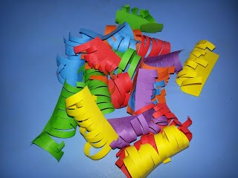
Przyklej paski, zaczynając od dołu papugi (smarujemy klejem nienaciętą część).
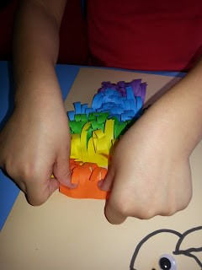
I gotowe. Może papuga zamieszka w Twoim pokoju?
